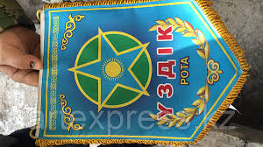 Факультет, кафедра, лаборатория

